
HAT für Raspberry Pi
Temperatursensor TC77

28. Dezember 2022
Emanuel lanschützer / Ronja albrecht

Inhalt
1. Allgemeine Information 2
2. Spezifikationen 3
2.1 Pinbelegung Raspberry Pi 3
2.2 Schnittstellen 3
3. Printbeschreibung 4
3.1 Schaltplan 4
3.2 Layout 4
3.3 Grenzwerte 5
3.4 Einsatzbereiche 5
4. Inbetriebnahme: 6
4.1 Signalanalyse TC77 (SPI) 6
4.2 Signalanalyse NBIOT Modul 8
4.3 Ausgabe am Bildschirm 11
5. Berechnungen der Bauteilwerte 11
6. Stückliste 11
7. Probleme bei der Umsetzung 12
Abbildungsverzeichnis 13

Allgemeine Information
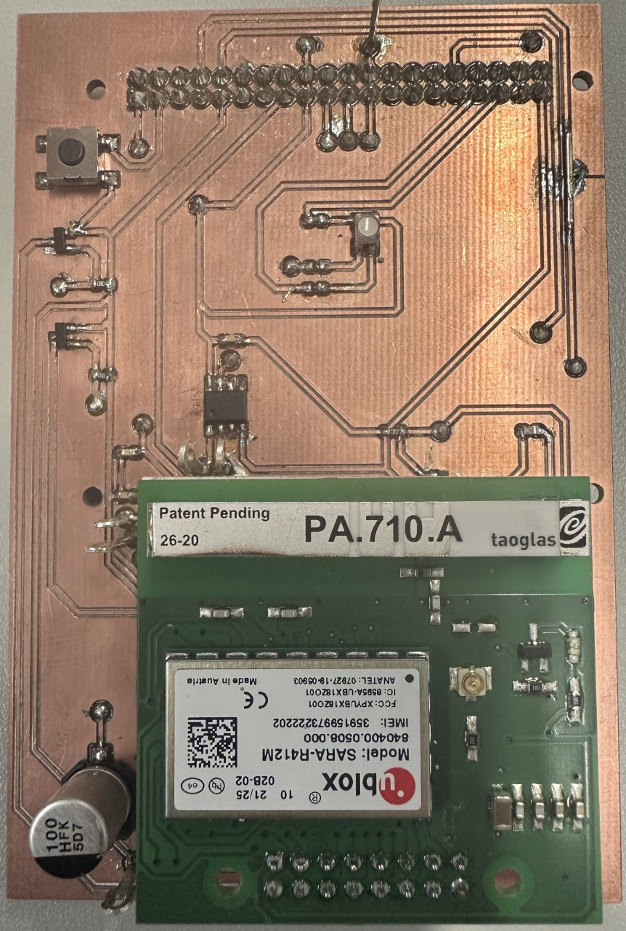
Die Aufgabe dieses Projektes war es, einen sogenannten Hat für den Raspberry Pi zu erstellen. Dieser wird über die Steckerleiste mit dem Raspberry Pi verbunden und liefert diesem diverse Daten. Beim Starten des Programms werden drei UART-Befehle zum NBIOT gesendet und anschließend kann per Knopfdruck wiederholt die Temperatur gemessen werden. Mithilfe eines Notebooks kann diese Temperatur schließlich am Bildschirm ausgegeben werden. In der untenstehenden Abbildung befindet sich ein Foto des fertigen Hats.
Abbildung 1: Hat

Spezifikationen

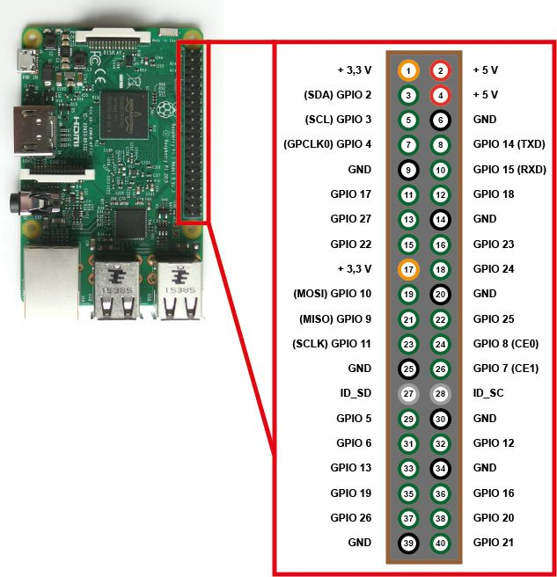
2.1 Pinbelegung Raspberry Pi
Abbildung 2: Pin-Beschreibung RPI
Anwendung | Pin-Nummer
Spannungsversorgung 3,3V | 1, 17
GND | 9, 39
Knopf | 3
UART: MTX-SRX | 8
UART: MRX-STX | 9
NKW LED | 15
Reset_N | 18
Power_ON | 19
SPI: MISO | 21
SPI: Serial Clock | 23
SPI: CS | 24
RGB: Grün | 32
RGB: Blau | 33
RGB: Rot | 35

2.2 Schnittstellen
- UART: FHV NBIOT Modul (Sara R412M)
- SPI: Temperatursensor TC77

Printbeschreibung

3.1 Schaltplan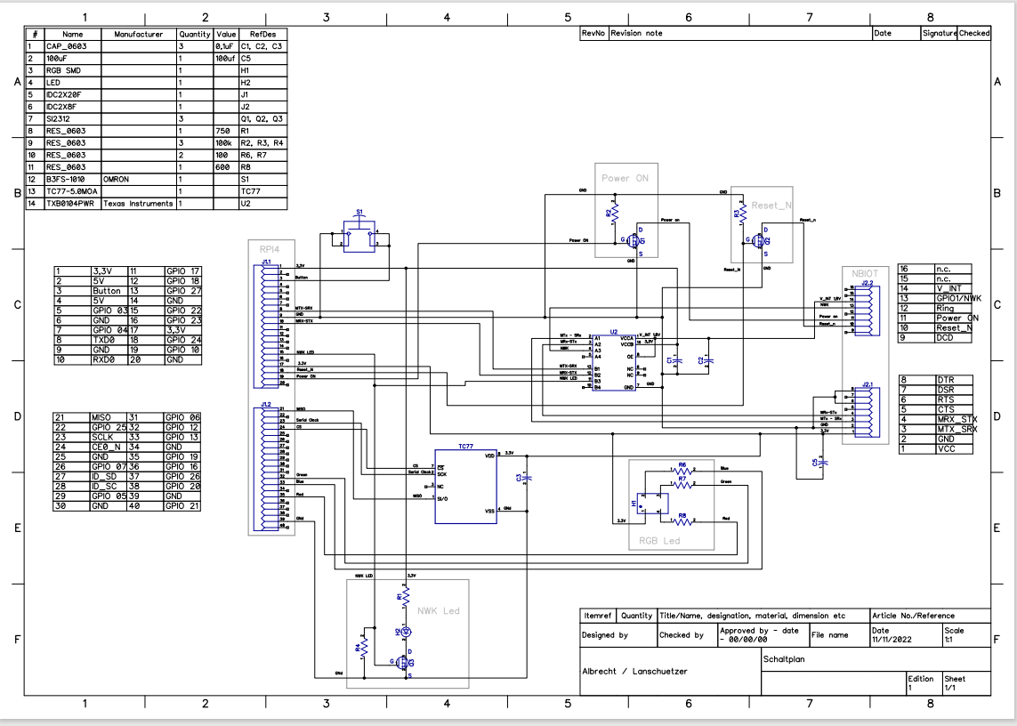
Abbildung 3: Schaltplan
Dies ist der Schaltplan des Hats. Er zeigt das Verbindungsschema zwischen Raspberry Pi (ganz links) und den einzelnen Bauteilen. In der Tabelle links oben sind alle Bauteile, mit den dazugehörigen Kennzeichnungen im Plan, aufgelistet. Eine weitere Tabelle stellt die allgemeine Pinbeschreibung des Raspberry Pi dar und die rechte Tabelle ist die Pinbeschreibung des NBIOT. In den Leitungen befinden sich zusätzlich noch einige Kondensatoren und Widerstände. Die Widerstände sind für verschiedene Spannungsabfälle zuständig, wie beispielsweise bei der RGB, und die Kondensatoren dienen als Stützkondensatoren, um Schwankungen der Spannung abzufangen.

3.2 Layout
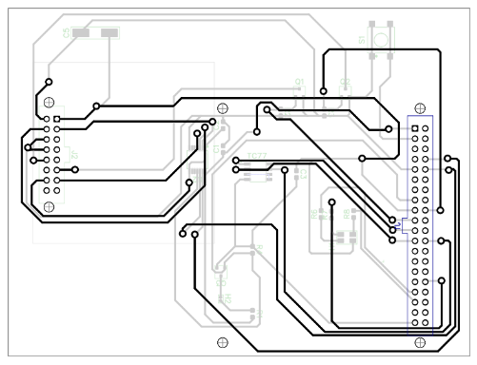
Das Layout (von beiden Seiten) wird benötigt, um die Platine zu fräsen, denn es zeigt ausschließlich Verbindungen und Kontaktpunkte auf die schlussendlich die Bauteile gelötet werden.
Pin – Layout von unten
Abbildung 4: Pin – Layout Bottom
Datum: 20. 11. 2022
Version: 2

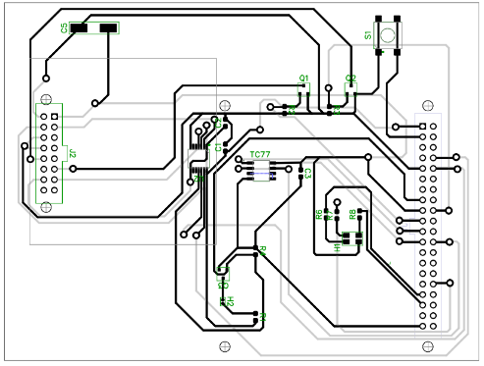
Pin - Layout von oben
Abbildung 5: Pin-Layout Top
Datum: 20.11.2022
Version: 2

3.3 Grenzwerte
Die Grenzwerte des Hats sind konfiguriert aus den einzelnen Grenzwerten der Bauteile. Dabei ergibt sich ein Grenzwert der betriebsfähigen Temperatur über eine Spanne von -25°C und 70°C. Die erlaubte Versorgungsspannung ist ebenfalls aus den Datenblättern herauszulesen, jedoch wird diese nicht beachtet, da die hier verwendete Versorgung ausschließlich vom Raspberry Pi kommt und folglich immer 3.3V beträgt. Jene Bauteile mit geringeren Versorgungsspannungen werden mit Widerständen versehen, um die richtige Spannung zu erreichen.

3.4 Einsatzbereiche
Dieser Hat kann für verschiedenste Anwendungen eingesetzt werden, in denen die Umgebungstemperatur ermittelt werden soll. Durch die relativ große Temperaturspanne, in der der Hat funktionsfähig ist, kann er für vieles eingesetzt werden. Die Montage auf den Raspberry Pi ist sehr einfach durch eine Steckverbindung möglich und mit dem Source Code erfolgt auch die Inbetriebnahme nicht mit großen Schwierigkeiten.

Inbetriebnahme:
Zuerst wurde das Layout aus einer Leiterplatte mit 35µm dicken Kupferschicht gefräst. Anschließend wurde die Leiterplatte auf mögliche Fräsrückstände unter dem Mikroskop untersucht. Im Anschluss wurden alle Bauteile ebenfalls mit dem Mikroskop auf die Leiterplatte gelötet. Danach wurden sämtliche Bauteile mit dem Multimeter auf unerwünschte Verbindungen kontrolliert. Als alle Fehler behoben waren wurde die Leiterplatte an das Labornetzteil mit einer Versorgungsspannung von 3,3V und einer Strombegrenzung von 50mA angeschlossen. Der Strom blieb unter der Strombegrenzung (< 1 mA) und darum wurde mit der Messung der Versorgungsspannungen der Bauteile fortgesetzt. Die Spannungsversorgungen waren alle in Ordnung, also wurde die Platine auf den Raspberry gesteckt und mit dem Programmieren begonnen.

4.1 Signalanalyse TC77 (SPI)
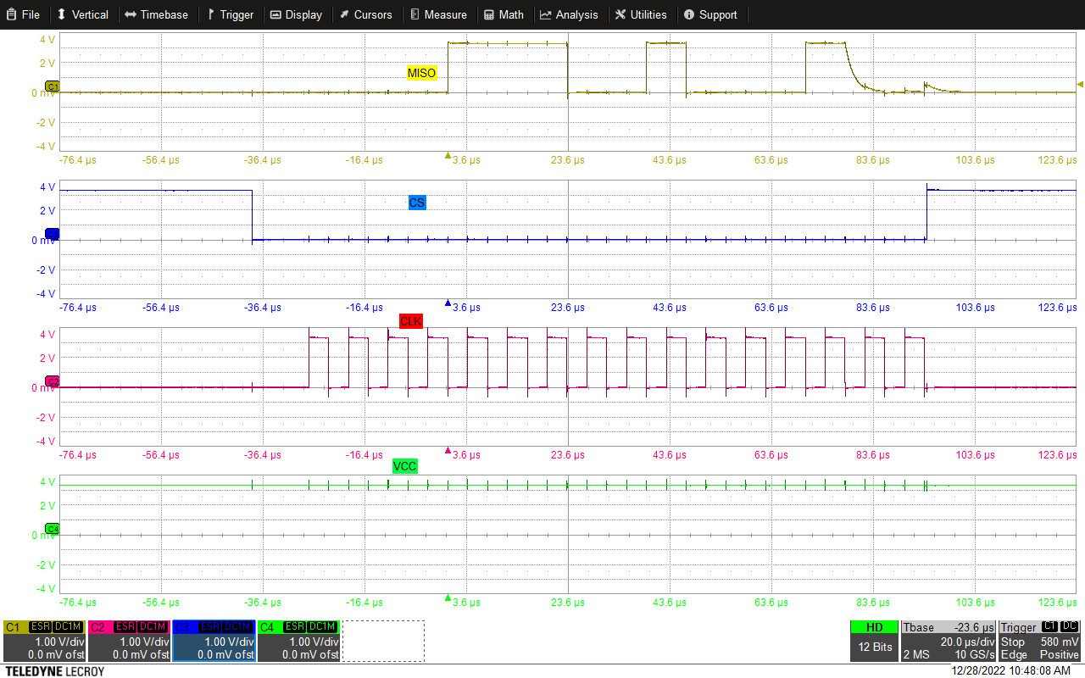
Für die Messung der Signale wurde das Oszilloskop im Labor verwendet. Dabei ergab sich folgendes Bild.
Abbildung 6: Oszilloskop Bild Signalanalyse

Bei Wechsel der Clock ist eine kurzer Einschwingvorgang ersichtlich. Diese Transiente hat auch einen Einfluss auf die Versorgungsspannung des Temperatursensors. Die genauere Betrachtung ist in Abbildung 7 zu sehen.

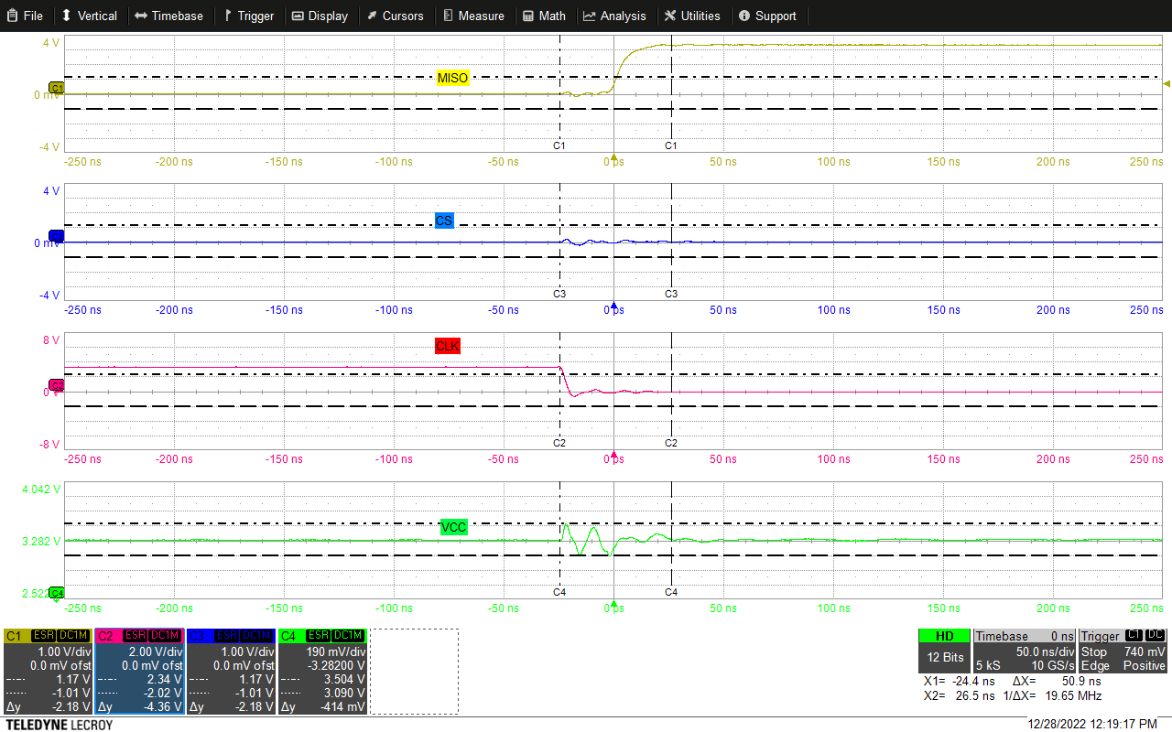
Abbildung 7: Oszilloskop Bild Auswirkungen Schwingung
An der Versorgungsspannung sind die Auswirkugen der Clock klar ersichtlich. Bei jedem Wechsel der Clock Schwingt die Versorgungsspannung ca. für 50ns mit ca + - 200mV. Dies hat jedoch keine großen Auswirkungen auf den Temperatursensor und er funktioniert einwandfrei. Ohne den 100nF Kondensator (C3 im Schaltplan) wäre die Auswirkungen der Clock wesentlich größer und dies könnte zu Problemem bei der Funktion des Temperatursensors führen. Die Schwankung könnte sich durch eine andere Leitungsverlegung oder durch einen größeren Kondensator vielleicht etwas verbessern, jedoch kann sie nie ganz vermieden werden. Dies wurde jedoch nicht getestet.

4.2 Signalanalyse NBIOT Modul
Die Signale wurden nach dem Leitungstreiber auf der Seite des NBIOT Modul ebenfalls mit dem Oszilloskop untersucht und es ergab sich folgendes Bild.
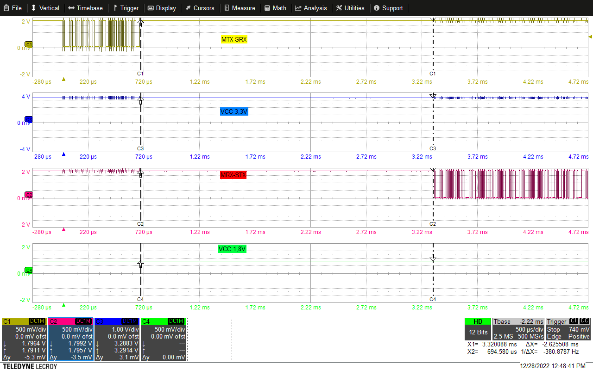
Abbildung 8: Oszilloskop Bild nach Leitungstreiber
Das gelbe Signal stellt einen AT-Befehl dar der vom Raspberry zum NBIOT Modul gesendet wird. Nach einer Zeit von ca. 2.62ms antwortet das Modul auf den jeweiligen Befehl. Der Wechsel der Signale wirkt sich hier ebenfalls auf die Versorgungsspannung aus wie in Abbildung 9 gezeigt wird.
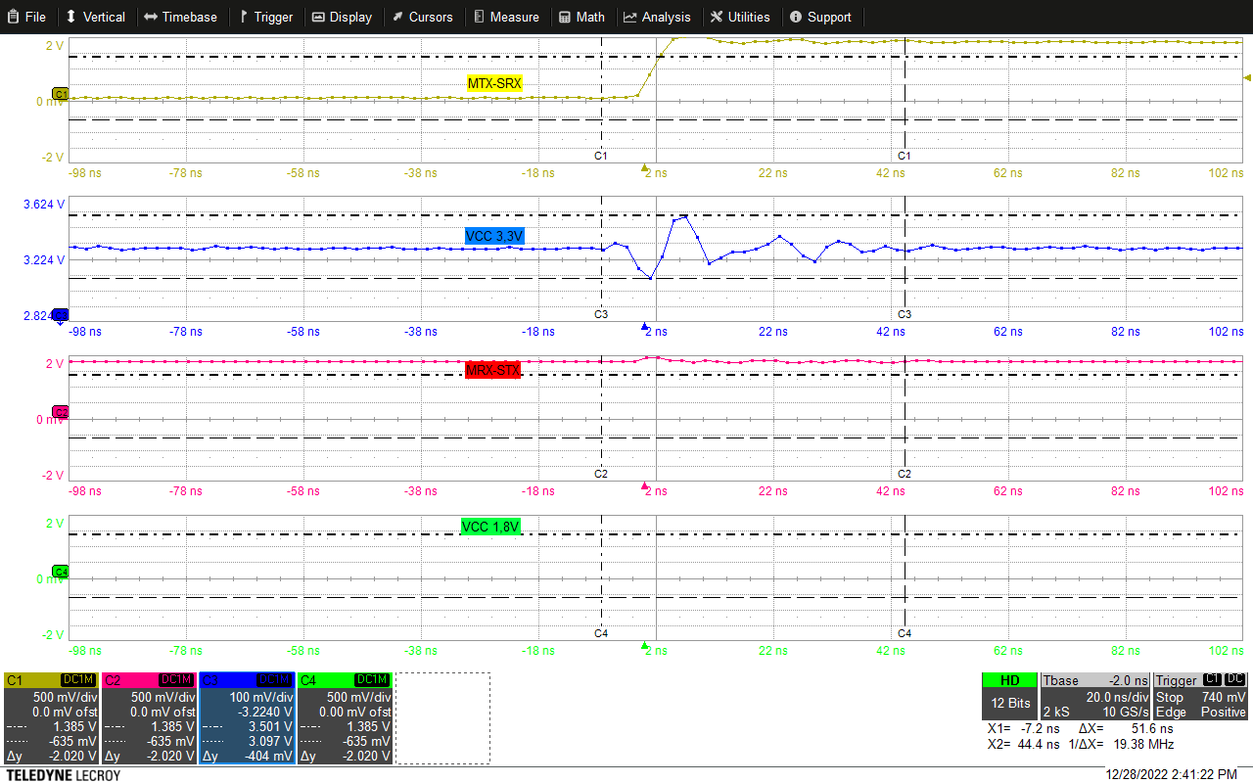
Abbildung 9: Oszilloskop Bild Schwingung der Versorgungsspannung
In dieser Abbildung zeigt sich, dass die Versorgungsspannung (Blau) vom Leitungstreiber beim Wechsel eines Signales (Gelb) für ca. 50ns schwingt. Der maximale Wert dieser Schwingung beträgt +/- 200mV. Beim Senden von Signalen vom Raspberry zum NBIOT Modul würde die Versorgungsspannung wahrscheinlich wesentlich mehr beeinflusst werden ohne den 100 nF Stützkondensator (C1 im Schaltplan). Bei der 1,8V Spannungsversorgung (Grün) ist in Abbildung 9 keine Beeinflussung durch das Senden von Signalen ersichtlich. Bei der nächsten Messung wurde die Spannungsversorgung am NBIOT Modul gemessen und es ergab sich folgendes Bild.
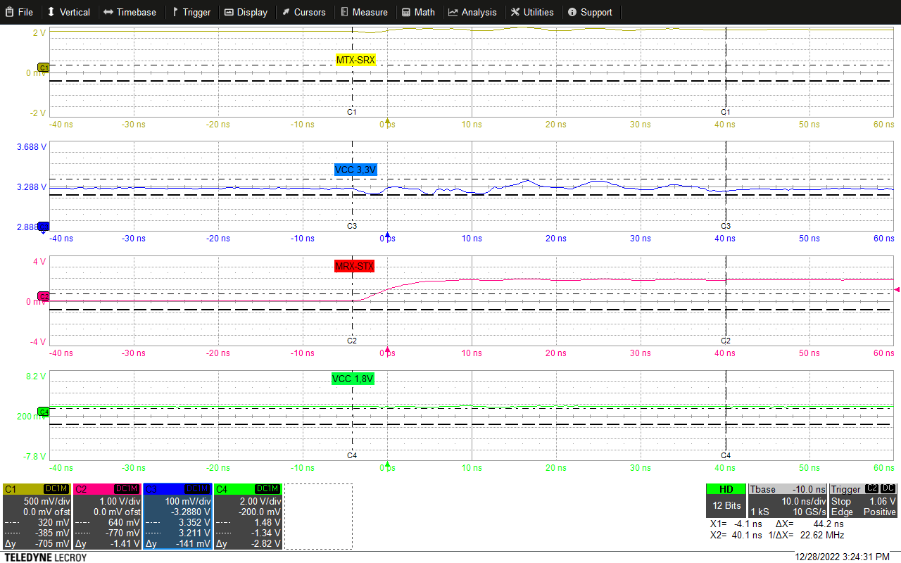
Abbildung 10: Oszilloskop Bild Schwingungen der Signale
Hier ist bei der 3,3V Spannungsversorgung (Blau) wieder ein Schwingen von ca. + - 70mV mit einer Länge von 44ns beim Senden eines Signales erkennbar. Wenn die Sendeleistung des NBIOT Moduls steigt, könnte dieses Schwingen größer werden und deshalb wurden der Stützkondensator C5 mit 100µF gewählt. An der 1,8V Versorgung (Grün) beim Senden vom NBIOT Moduls ist kein Einschwingvorgang erkennbar.

4.3 Ausgabe am Bildschirm

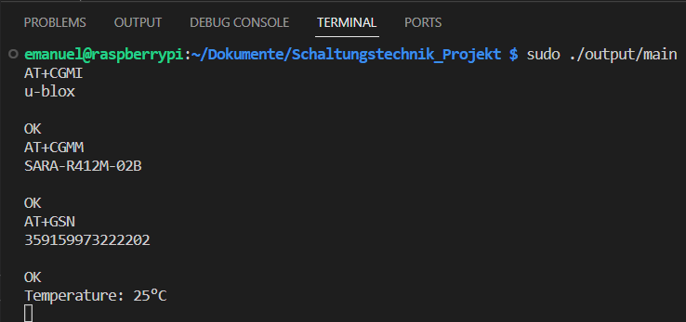
Abbildung 11: Ausgabe am Bildschirm

Berechnungen der Bauteilwerte
RGB rot -> 2,1V, 2mA
$\frac{3,3V-2,1V}{2mA} = 600Ω$ -> 680Ω Widerstand verwendet

RGB grün und blau -> 3,1V, 2mA
$\frac{3,3V - 3,1V}{2mA} = 100Ω$-> 100Ω verwendet

NWK LED gelb -> 1,8V, 2mA
$\frac{3,3V - 1,8V }{2mA} = 750Ω$-> 680Ω verwendet

Stückliste
Bauteil | Anzahl
J8 Buchsenleiste 40 polig | 1
J1 Buchsenleiste 8 polig | 1
Leitungstreiber TXB0104 | 1
Widerstand 0603 680Ω | 2
Widerstand 0603 100Ω | 2
Widerstand 0603 100k | 3
LED TLMO 1000 Gelb | 1
N-Kanal FET SI2310 | 3
Kondensator 0,1uF | 3
Kondensator 100uF | 1
Button B3FS | 1
RGB LED PLCC 4 | 1

Probleme bei der Umsetzung
Bei der Umsetzung des Projektes machte die Leiterplattenfräse die größten Schwierigkeiten. Zudem machte das Löten der kleinen Bauteile anfangs noch etwas Schwierigkeiten. Nach etwas Übung war dies jedoch kein Problem mehr. Beim Programmieren gab es noch Probleme da beim Raspberry noch die Schnittstellen aktiviert werden mussten. Dies war uns am Anfang nicht bewusst und daher haben wir etwas länger gebraucht zum Programmieren. Im Ganzen war das Projekt jedoch gut organisiert und bis auf das mit der Leiterplattenfräse gibt es keine Verbesserungsvorschläge.

Abbildungsverzeichnis
Abbildung 1: Hat 2
Abbildung 2: Pin-Beschreibung RPI 3
Abbildung 3: Schaltplan 4
Abbildung 4: Pin – Layout Bottom 4
Abbildung 5: Pin-Layout Top 5
Abbildung 6: Oszilloskop Bild Signalanalyse 6
Abbildung 7: Oszilloskop Bild Auswirkungen Schwingung 7
Abbildung 8: Oszilloskop Bild nach Leitungstreiber 8
Abbildung 9: Oszilloskop Bild Schwingung der Versorgungsspannung 9
Abbildung 10: Oszilloskop Bild Schwingungen der Signale 10
Abbildung 11: Ausgabe am Bildschirm 11

